ЗНАКОМСТВО С БУКВОЙ «Ж».
Цель: познакомить с буквой Ж, и звуком Ж, развивать умение проводить звуковой анализ слов (лыжи, пирожок), развивать речь, мышление, учить детей печатать букву Ж, развивать умение читать слоги, слова, предложения, воспитывать внимание, интерес к чтению.
Оргмомент. (Звучит сказочная музыка).
Сообщение темы и цели урока.- Сегодня мы с вами отправляемся в сказочный лес. Нас там ждут герои сказок, различные животные. Они будут вам давать задания. За правильно выполненное задание вы будете получать букву. А что за слово получится мы узнаем в конце урока.
Работа с учебником.1.-Кто мне скажет, как обычно начинаются сказки?
-Жили-были… -Давным-давно… -В некотором царстве…
2-.Сейчас я вам расскажу сказку ,а вы попробуйте определить, с каким звуком и какой буквой мы сегодня познакомимся. (Сказка «Жадная жаба».)
3.Беседа.-Почему никому не было жалко жабу?
-Как вы думаете, с какой буквой мы сегодня познакомимся?
-А почему вы так решили? 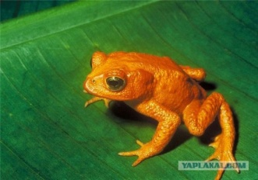
- Какие слова с этой буквой вы запомнили?- Молодцы!
4.Знакоиство с буквой.(показ буквы).
Эта буква широка ,Она похожа на жука.
И при этом точно жук издаёт жужжащий звук.
5.Звуковой анализ слов.1. – Этот предмет относится к зимнему виду спорта, а ещё дети очень кататься на …(лыжи).
-Где находится изучаемый звук в слове? Что вы можете о нём сказать?
2.- Ребята, а это кто? А куда она идёт? А что у неё в корзинке? (пирожки) А как будет в 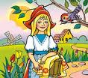единственном числе? (Звуковой анализ слова). –Дайте характеристику звука Ж. от чего зависит твёрдость или мягкость согласного звука? Почему в обоих случаях звук Ж твёрдый? За правильно выполненное задание вы получаете букву Ж.
5.Игра «Эхо».-Давайте немного поиграем с Красной Шапочкой в «эхо», чтоб она не заблудилась. Здесь живут ежи –жи-жи-жи. Молоко дадут ежу – жу-жу-жу. Есть иголки у ежа –жа-жа-жа.
6.Задание от Красной Шапочки. (стр.122, читаем слова и поднимаем карточку, если звук твёрдый, то синюю, если мягкий, то зелёную.) Вывод: звук Ж всегда твёрдый. – Прочтите вывод в книге. – А за правильно выполненное задание получите букву А.
7.-А наше путешествие продолжается по лесу. А какие деревья вы видите вокруг? На какие 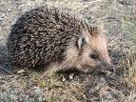группы их можно разделить?(1 человек у доски). -Лежит под ёлками мешок с иголками.(ёж) Прочтите слова, что заметили? Ёж-ежи-ежонок-ежата. А к какой группе относится ёж? Что есть в слове ёж? 8.Задание от ежа.
Лу ло бо Жабо – украшение блузок, разновидность воротника.
Ко ЖА ба Сажа – продукт горения.
СА лит ра
- Молодцы! Получите букву В.
9. Физминутка.
10. –Лежал, лежал да в реку побежал.(уж). – Что есть в этом слове? Какой это звук? Задание: прочтите слова. (таблица).Молодцы! Вот вам буква В.

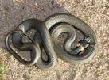 11.Смотрите, какая птица нам встретилась! А почему она так называется? Что есть в её названии? А звук? Какой это звук? – Вот вам задание: посмотрите в учебник, там даны слова, в каждом слове спрятано ещё слово. Эти слова написаны у меня на шарах. Зачеркните лишние буквы. Что получилось? Что есть во всех этих словах? Молодцы! Вот вам буква Р.
. 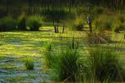 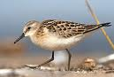 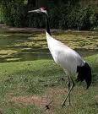
12. А мы идём дальше. Ой, осторожно, ребята, здесь болото. Вы знаете кто живёт на болоте? В каких словах вы услышали звук Ж? Чёрен, а не ворон, рогат, а не бык, с крыльями , а не птица?
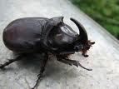 Какая из схем соответствует слову: Задание от жука: прочтите историю, которая называется «Жаба и жук».(стр.123) -Почему жук бедный? А зачем жаба так поступила? А как можно было поступить , не причиняя вреда другому? Какой звук вы слышали чаще других в тексте? Что вы о нём знаете? Молодцы! Вот вам буква О.
13. – Мы продолжаем путешествие. Вот и полянка. Кого мы там встретили, вы сейчас узнаете. Послушайте сказку(стр.124) .(чтение по ролям) Кто лежал на поляне? Что они там делали? Кто из них очень много знает? А почему мышонок много знает? А нам что надо делать, чтобы много знать?(ответы записывают графически). Молодцы! Вот вам буква Н.
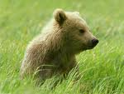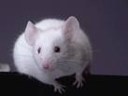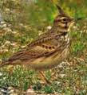
14. Работа в тетради «Учусь читать и писать». 1.–А МЫ С ВАМИ ИДЁМ ДАЛЬШЕ. КТО ЭТО? (СЛОЖИТЬ ПРИ ПОМОЩИ ТАНГРАМА ЖАБУ).Что есть в этом слове? Что знаете об этом звуке? Задание: (на доске) читаем текст ,исправляем ошибки в построении предложений. –Назовите слова с буквой Ж, что запомнили о звуке Ж? Молодцы! Вот вам буква О.
2. – А это кто? Сложите картинку(жираф). Где он живёт , как попал к нам? Что есть в его названии? Что знаете об этом звуке? Задание: надо вписать буквы Ж или Ш.Покажите нужную(…ар, …кола, …ар, …урнал). Молодцы! Вот и последняя буква К. Прочтите слово, жаворонок. Кто это? Послушайте сообщение о нём.(рассказ учителя) А знаете почему именно жаворонок? Потому что он живёт в степи, то есть там , где мы живём. А какой звук есть в этом слове? Итог: с какой буквой мы сегодня познакомились? А с каким звуком? Что вы про него узнали?

